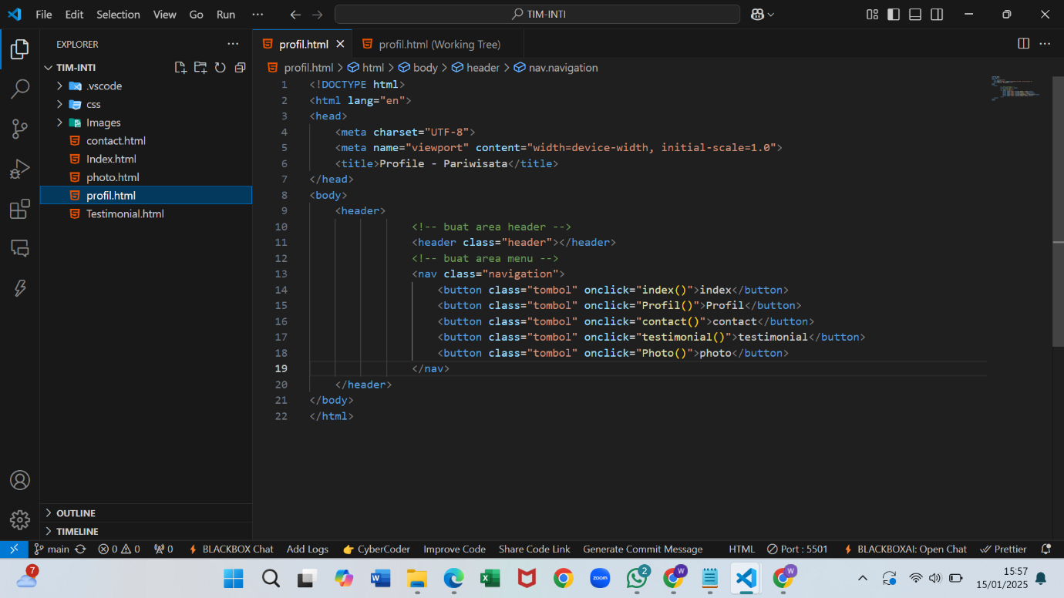

Saya membuat area navigasi atas dengan menambahkan elemen tombol dan onclick untuk menghubungkan dengan fungsi java script dan untuk header itu untuk membuat tombol tombol menjadi ke atas dan menyamping

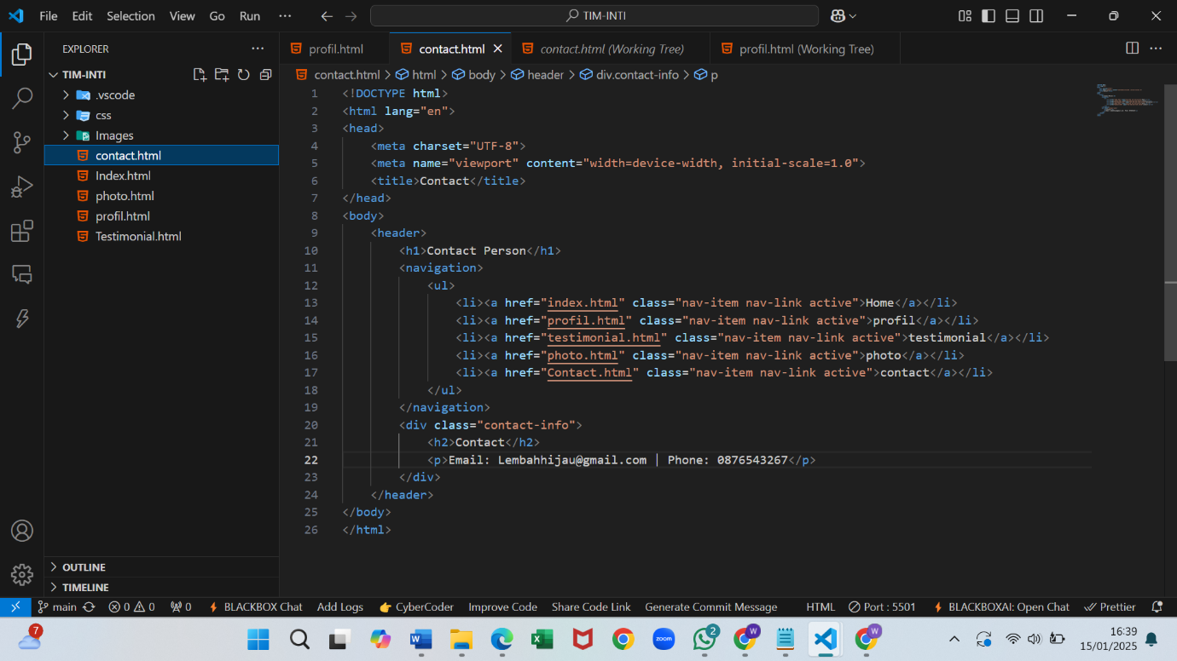

Disini saya menambahkan navigasi bar dan contact info dan div class fungsinya untuk menyimpan informasi kontak dan <h2> untuk judul informasi <p> untuk menambahkan teks